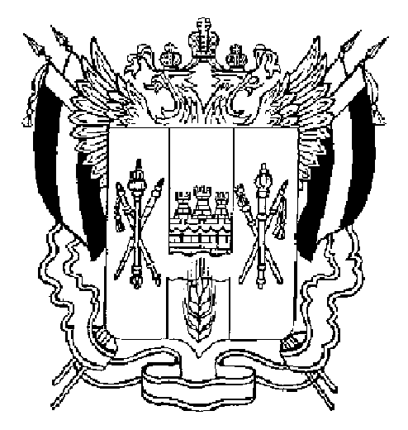
ТЕРРИТОРИАЛЬНАЯ ИЗБИРАТЕЛЬНАЯ КОМИССИЯ
НЕКЛИНОВСКОГО РАЙОНА РОСТОВСКОЙ ОБЛАСТИ

ПОСТАНОВЛЕНИЕ
29.12.2022 г. № 78-4
с. Покровское

О внесении изменений в постановление Территориальной избирательной комиссии Неклиновского района Ростовской области от 28 мая 2018г. № 65-1-67 «О формировании участковой избирательной комиссии избирательного участка, участка референдума № 1339»

В связи с вступлением в брак (свидетельство о заключении брака III-АН № 584233 от 22 января 2022 г.) членом участковой избирательной комиссии избирательного участка, участка референдума № 1339 Дзус Светланой Сергеевной,
Территориальная избирательная комиссия Неклиновского района Ростовской области ПОСТАНОВЛЯЕТ:

1. Внести изменения в подпункт 1 пункта 1 постановления Территориальной избирательной комиссии Неклиновского района Ростовской области от 28 мая 2018г. № 65-1-67 «О формировании участковой избирательной комиссии избирательного участка, участка референдума № 1339», изложив его в следующей редакции:
1. | Еремина Светлана Сергеевна | Региональное отделение Всероссийской политической партии «Союз труда » в Ростовской области

2. Направить настоящее постановление в участковую избирательную комиссию избирательного участка, участка референдума № 1339.
3. Разместить настоящее постановление на сайте Территориальной избирательной комиссии Неклиновского района Ростовской области в информационно-телекоммуникационной сети «Интернет».
4. Контроль за выполнением настоящего постановления возложить на секретаря Территориальной избирательной комиссии Неклиновского района Ростовской области Коженко Н.П.

Председатель комиссии М.Ю. Сафонов

Секретарь комиссии Н.П. Коженко

